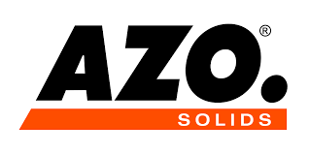
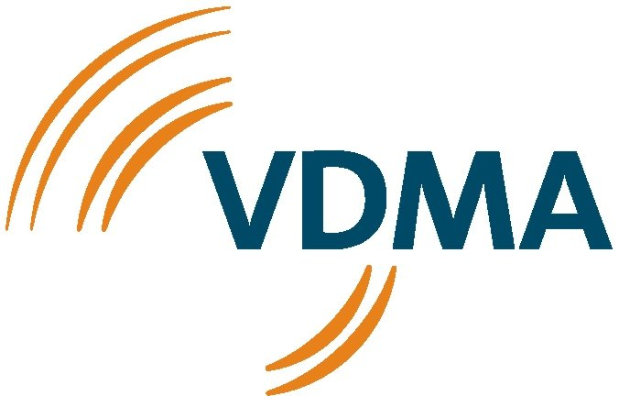
German Technology Meets
Iranian Plastic & Rubber Industries

- تولید کنندگان پلاستیک - فراوری پلاستیک
کارخانجات تخصصی پلاستیک قالبگیری تزریقی
پلت /اکستروژن قالبگیری بادی اکستروژن فابریک
- PVC – آمیزه های پودری فیلم های اکستروژنی
تولیدکنندگان کامپاند پلت های اکستروژن
لوله و اتصالات
پنجره - لاستیک
ورق و پروفیل تولیدکنندگان پلت
شلنگ تایر
کابل ترموست
WPC پروفیل
افزودنی های پلاستیک

- پوشش ها و پلستیزول ها - بازیافت
کفپوش ها ظروف یکبار مصرف
کاغذ دیواری تولید فیلم
فابریک پسماند ها

خواهشمند است جهت تنظیم قرار ملاقات با مدیر عامل AZO-Poly و ثبت حضور در سمینار AZO ، زمینه فعالیت مربوطه را در فرم بالا مشخص نمائید و پس از تکمیل فرم ذیل حداکثر تا تاریخ 30/08/94 به شماره فکس 02122757864 و یا ایمیل info@kamatrade.com ارسال نمائید.

اینجانب ----------------------- سمت---------------------- از شرکت ----------------------- تولید کننده----------------------تمایل خود را جهت حضور در سمینار AZO
جلسه اختصاصی با Mr.Karl-Heinz Bussbach مدیرعامل AZO-Poly
اعلام مینمایم.
تلفن مستقیم:----------------------- فکس:-----------------------
مسئول هماهنگی:-------------------------- تاریخ و امضاء تکمیل کننده فرم:------------------------

